Dr. Daniele Giovanni Nardone
Risorse Umane e Org.ne – R.I.

Poste Italiane S.p.A.
Viale Europa,175
00144 ROMA

Roma, 12 Ottobre 2016

OGGETTO: SPID – Poste interactive
Con nostra lettera del 7 ottobre 2016 sull’oggetto avevamo contestato il comportamento aziendale consistente nell’obbligare i portalettere coinvolti nel servizio in oggetto a sottoscrivere una dichiarazione di responsabilità civile e penale nell’espletamento del servizio stesso.
A parere delle scriventi tutte le assunzioni di responsabilità dei lavoratori sono contemplate nelle norme contrattuali e di legge che regolano il rapporto di lavoro subordinato.
Una dichiarazione individuale di assunzione di responsabilità richiesta dal datore di lavoro rappresenta un vincolo suppletivo estraneo agli obblighi del rapporto di lavoro in essere e non può essere imposto al dipendente.
Ci risulta invece che quei lavoratori che rifiutano la sottoscrizione di tale dichiarazione vengono minacciati di provvedimenti disciplinari.
Riteniamo che tale comportamento aziendale sia intimidatorio ed illegittimo in quanto travalica i poteri che la legge assegna al datore di lavoro, pertanto diffidiamo l’Azienda dal proseguire in tale atteggiamento.
In mancanza attiveremo tutte le forme di tutela ritenute necessarie per difendere il buon diritto dei lavoratori coinvolti.
Restiamo in attesa di un URGENTISSIMO riscontro alla presente.
Distinti saluti

LE SEGRETERIE NAZIONALI

SLP- CISL SLC- CGIL FAILP-CISAL CONFSAL COM UGL-COM
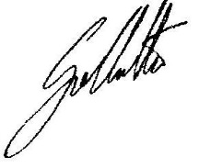
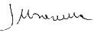
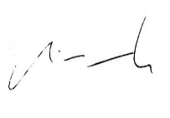
L.Burgalassi M.Cestaro W. De Candiziis R..Gallotta S.Muscarella
